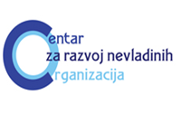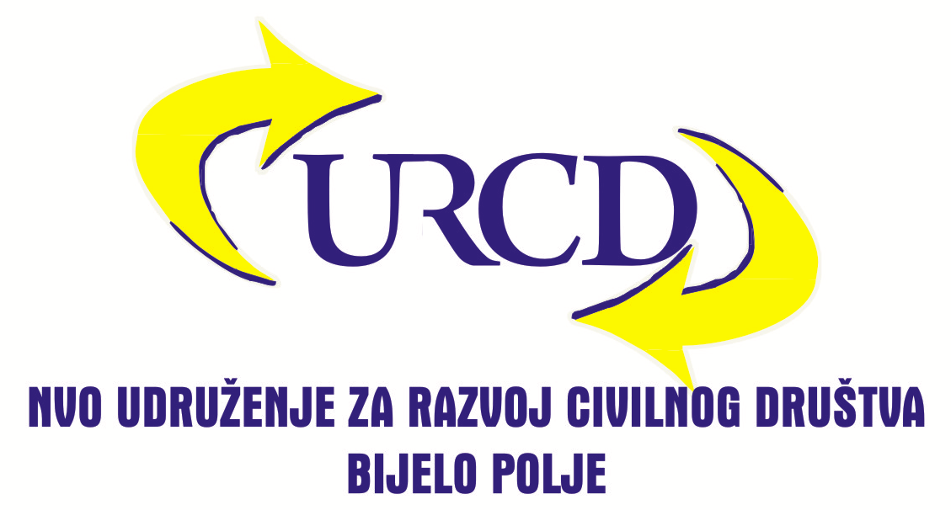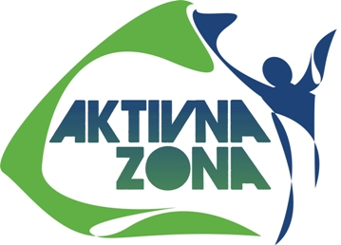

PROGRAM DODJELE GRANTOVA ,,MOJA ZAJEDNICA-SNAŽNA ZAJEDNICA”

PROJEKAT ,,MOJA ZAJEDNICA-SNAŽNA ZAJEDNICA“

APLIKACIONA FORMA

GENERALNA NAPOMENA:
Za uspješno napisan projekat, preporučujemo prvo ispunjavanje matrice logičkog okvira -LFM (aneks 2 aplikacione forme), te nakon toga ispunjavanje aplikacione forme.

APLIKACIONA FORMA

Projekat

- OPIS PROJEKTA
      - Naziv -

      - Lokacija(e)-

  - Cijena akcije -
Imajte u vidu da se ukupan budžet koji se traži od Ugovornog organa mora izraziti u eurima.
  - Sažetak (maksimum 1 strana)
Trajanje akcije | <… mjeseci>
Ciljevi akcije | <Opšti cilj>  <Specifični ciljevi>
Partner/i
Ciljna/e grupa/e
Krajnji korisnici
Procijenjeni rezultati
Glavne aktivnosti

1.5. Ciljevi (maksimalno pola strane ) -

1.6. Opravdanje akcije (maksimalno 2 strane)
Molimo pružite sljedeće informacije:
Pružite opštu i detaljnu prezentaciju i analizu problema i njihovu povezanost na svim nivoima.

Pružite detaljan opis ciljne(ih) grupe(a) i krajnjih korisnika i njihov očekivan broj.

Predstavite povezanost projekta sa ciljevima i oblastima predstavljenim u Vodiču za aplikante.

  - Opis akcije i njena efektivnost (maksimalno 5 strana)
Rezultati projekta

Predložene aktivnosti i njihova efektivnost

1.8.Metodologija (maksimalno 2 strane)
Opišite detaljno:
Metode implementacije i razloge za predloženu metodologiju:

Organizacionu strukturu i tim za implementaciju predložene akcije:

  - .Trajanje akcije i akcioni plan
U tabelu unijeti raspored aktivnosti po mjesecima u projektu.

Aktivnost | Mjesec  1 | 2 | 3 | 4 | 5 | 6 | Organizacija odgovorna za realizaciju aktivnosti
Primjer | Primjer |  |  |  |  |  | Primjer
Priprema aktivnosti 1  (naziv) |  |  |  |  |  |  | Lokalni partner 1
Izvršenje  Aktivnosti 1  (naziv) |  |  |  |  |  |  | Lokalni partner 1
Priprema aktivnosti 2  (naziv) |  |  |  |  |  |  | Lokalni partner 2
Izvršenje
Aktivnosti 2
(naziv)
Itd.

  - Održivost (maksimalno 1 strana)
Objasnite kako će održivost biti obezbijeđena nakon završetka akcije.
Pri tome napravite razliku između sljedeće 3 dimenzije održivosti:

Finansijska održivost

Institucionalni nivo

Na nivou politike gdje je primjenjivo

- APLIKANT

Naziv organizacije

Akronim

Reg. broj, datum i mjesto registracije
Osoba ovlašćena za predstavljanje
Broj telefona: Pozivni broj za grad+broj
Broj faxa: Pozivni broj za grad+broj
Adresa organizacije

E-mail adresa

Broj zapošljenih

Iskustvo u sličnim akcijama, uloga u implementaciji predložene akcije (navedite naziv projekta, vrijeme trajanja, iznos i donator, u posljednje dvije godine (2010-2011) | Naziv projekta:  Vrijeme trajanja:  Budžet:  Donator:  Ostvareni rezultati:

- PARTNERI APLIKANTA KOJI UČESTVUJU U AKCIJI

OPIS PARTNERA
Ova sekcija mora biti ispunjena za svaku partnersku organizaciju u skladu sa sekcijom 6.2. Vodiča za aplikante. Potrebno je napraviti onoliko primjeraka ove tabele koliko je potrebno da se unesu podaci za sve partnere na projektu.

Partner 1
Naziv organizacije
Akronim
Reg. Broj, datum i mjesto registracije
Osoba ovlašćena za predstavljanje
Broj telefona: Pozivni broj za grad + broj
Broj faksa: Pozivni broj grad + broj
E-mail adresa
Broj zapošljenih
Iskustvo u sličnim akcijama, uloga u implementaciji predložene akcije
Istorija saradnje sa aplikantom
Uloga u pripremi predložene akcije
Uloga u implementaciji predložene akcije

Važno: Ovu aplikacionu formu mora pratiti Partnerska izjava potpisana, pečatirana i sa datumom za svakog partnera u skladu sa datom formom

PARTNERSKA IZJAVA
Partnerstvo je suštinska veza između dvije ili više organizacija koja uključuje podijeljene odgovornosti u preduzimanju aktivnosti koje finansira Ugovorni organ. Da bi osigurao da aktivnosti teku mirno, Ugovorni organ zahtijeva da se svi partneri slože sa principima dobre partnerske prakse koji su niže navedeni.

- Svi partneri moraju pročitati i shvatiti koja je njihova uloga u projektu prije nego je aplikacija dostavljena Ugovornom organu.

- Svi partneri moraju pročitati standardni grant ugovor i shvatiti koji se uslovi ugovora moraju poštovati ako grant bude odobren. Oni ovlašćuju aplikanta da potpiše ugovor sa Ugovornim organom i zastupa ih u svim poslovima sa Ugovornim organom u kontekstu implementacije akcije.

- Aplikant mora redovno konsultovati partnere i informisati ih o napretku akcije.

- Svi partneri moraju dobiti kopije izvještaja – narativnih i finansijskih – koji su dostavljeni Ugovornom organu.

- Prijedlozi za suštinske izmjene u akciji (npr. aktivnosti, partneri i sl.) treba da su dogovoreni sa partnerima prije dostavljanja Ugovornom organu. Gdje se ovakav dogovor ne može postići, aplikant to mora navesti prilikom predaje zahtjeva za odobrenje izmjena Ugovornom organu.

Pročitao/la sam i odobrio sadržaj prijedloga projekta dostavljenog Ugovornom organu. Obavezujem se da ću djelovati u skladu sa principima dobre partnerske prakse.

Ime:
Organizacija:
Pozicija:
Potpis i pečat
Datum i mjesto:

IV. SARADNICI APLIKANTA KOJI UČESTVUJU U AKCIJI

Ova sekcija mora biti popunjena za svaku organizaciju saradnika u okviru tumačenja sekcije 6.3.Vodiča za aplikante. Potrebno je napraviti onoliko primjeraka ove tabele koliko je potrebno da se unesu podaci za svakog saradnika na projektu.

Saradnik 1
Puno pravno ime:
Država registracije
Pravni status
Adresa
Kontakt osoba
Broj telefona: Pozivni broj za grad + broj
Broj faksa: Pozivni broj za grad + broj
E-mail adresa
Broj zapošljenih
Iskustvo u sličnim akcijama, u vezi sa ulogom u implementaciji predložene akcije
Istorija saradnje sa aplikantom
Uloga u pripremi predložene akcije
Uloga u implementaciji predložene akcije

V. KONTROLNA LISTA

ADMINISTRATIVNI PODACI | Popunjava aplikant
Naziv aplikanta
Reg. Broj, datum, i mjesto registracije
Partner 1 | Naziv:  Datum, broj i mjesto registracije:
Partner 2 | Naziv:  Datum, broj i mjesto registracije:

PRIJE SLANJA APLIKACIJA PROVJERITE DA LI JE SVAKA OD SLJEDEĆIH KOMPONENTI ISPUNJENA I DA LI POŠTUJE SLJEDEĆE KRITERIJUME : | Popunjava aplikant
Naziv projekta: | Da | Ne
1. Korišćena je pravilna grant aplikaciona forma, štampana za ovaj konkurs
2. Prijedlog je kucan na crnogorskom jeziku

3. Jedan štampani primjerak aplikacionog paketa je uključen
4. Elektronska verzija aplikacionog paketa ( aplikacione forme, budžeta i LFM) (CD-Rom) je u prilogu
5. Partner/i je popunio i potpisao partnersku izjavu, i izjava/e su uključene
6. Budžet je predstavljen u zahtijevanom formatu, izražen u eurima i u prilogu
7. Matrica Logičkog okvira je popunjena i priložena
8. Trajanje akcije je jednako ili kraće od 6 mjeseci (maksimalno dozvoljeno)
9. Trajanje akcije je jednako ili duže od 3 mjeseci (minimalno dozvoljeno)
10. Ukupan budžet je jednak ili veći od 5 000 EURO ( minimalno dozvoljeno )
11. Ukupan budžet je jednak ili manji od 6 000 EURO ( maksimalno dozvoljeno)
14. Izjava aplikanta je popunjena i potpisana

IZJAVA APLIKANTA

Aplikant se obavezuje da će djelovati u skladu sa obavezama predviđenih partnerskom izjavom, koja je dio aplikacione forme, a u skladu sa principima dobre partnerske prakse.

Aplikant je direktno odgovoran za pripremu, upravljanje i implementaciju akcije sa svojim partnerima i neće djelovati kao posrednik;

Aplikant i svaki partner (ako ih ima) su prikladni u skladu sa kriterijumima postavljenim u sekcijama 6.1. i .6.2. Vodiča za aplikante;

Ako bude preporučen za dodjelu granta, aplikant prihvata uslove ugovora kako je propisano Standardnim aneksom ugovora.

Potpisao u ime aplikanta

Ime

Potpis

Pozicija

Datum

Cilnja/e grupe su grupe/entiteti na koje će projekat imati direktan pozitivan uticaj, na nivou svrhe projekta
“Krajnji korisnici” su oni koji imaju dugoročne koristi od projekta na nivou društva ili sektora
Npr. neprofitna, javne institucije, međunarodna organizacija

